Công đoàn cơ sở Cục Thi hành án dân sự tỉnh tổ chức họp mặt nhân kỷ niệm 91 năm Ngày thành lập Hội Liên hiệp Phụ nữ Việt Nam 20.10

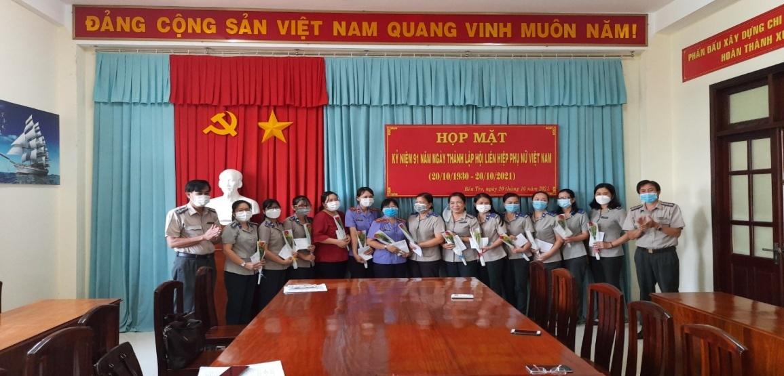

Nhân kỷ niệm 91 năm Ngày thành lập Hội Liên hiệp Phụ nữ Việt Nam (20/10/1930-20/10/2021), được sự thống nhất của Chi ủy, Lãnh đạo cơ quan. Chiều ngày 19 tháng 10 năm 2021, Ban Chấp hành Công đoàn cơ sở Cục Thi hành án dân sự đã tổ chức buổi họp mặt nhân kỷ niệm ngày 20/10. Tham dự buổi họp mặt có toàn thể công chức, người lao động tại đơn vị.

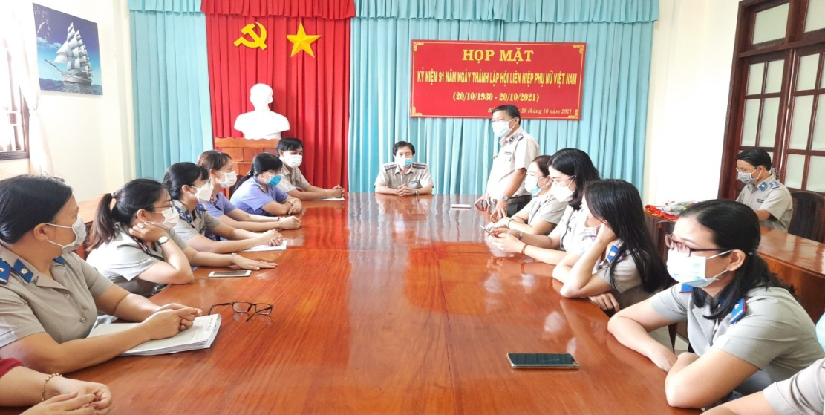

Tại buổi họp mặt, Ban Chấp hành Công đoàn cơ sở đã sinh hoạt tài liệu tuyên truyền về kỷ niệm ngày 20/10; ông Nguyễn Văn Nghiệp, Cục trưởng Cục Thi hành án dân sự tỉnh thay mặt lãnh đạo đơn vị tặng hoa, quà và gửi lời chúc tốt đẹp đến nữ công chức, lao động; đại diện công chức nữ đã phát biểu cám ơn sự quan tâm của Chi ủy, lãnh đạo, Ban Chấp hành Công đoàn đối với công chức, nữ lao động nhân kỷ niệm ngày thành lập Hội Liên hiệp Phụ nữ Việt Nam./.
Khánh Như

